Guía N°2 Religión Católica

Segundo Básico

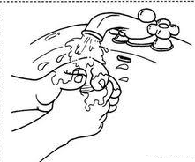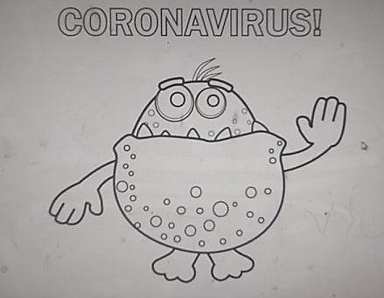O.A. : Comprender la importancia de estar en casa para vencer al coronavirus.

Hola dibuja lo que sabes de mí...

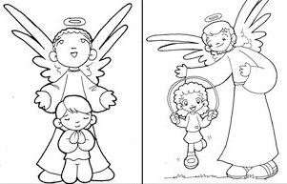

Lávate las manos para que no te visite.